**POR QUE O BEBÊ PREMATURO SE ENGASGA COM FACILIDADE?**

O bebê prematuro pode se engasgar pois não coordena muito bem a sucção, deglutição e respiração. O engasgo também pode ser pela quantidade de leite na boca do bebê, maior que sua capacidade de engolir.

**Algumas dicas:**

* Alimentá-lo sem pressa, parando e ajudando-o a arrotar (colocando-o em pé, no colo, e massageando levemente a costa dele) ajudam a diminuir os engasgos.
* No caso de engasgo, proporcione a posição lateral da cabecinha do bebê, pois ajuda a drenar o alimento para fora da boca, evitando que o alimento vá para o pulmão.

**COMO AGIR EM CASO DE ENGASGO EM BEBÊS?**

Coloque o bebê de bruços em cima do seu braço e faça cinco compressões entre as escápulas (no meio das costas). Vire o bebê de barriga para cima em seu braço e efetue mais cinco compressões sobre o esterno (osso que divide o peito ao meio), na altura dos mamilos. Tente visualizar o corpo estranho e retirá-lo da boca delicadamente. Se não conseguir, repita as compressões até a chegada a um serviço de emergência (192 – SAMU; 193-Bombeiros).

Esses procedimentos são válidos somente se a criança ou o adulto engasgado estiverem conscientes. Caso os lábios, rosto, mãos e pés do bebê estejam roxos/ azulados, ele se movimente pouco, não consiga chorar, esteja desacordado e não respire, leve-o IMEDIATAMENTE para uma unidade de saúde mais próxima da sua casa.

Vítimas inconscientes precisam de atendimento hospitalar rapidamente. Os primeiros socorros para asfixia ou engasgo devem ser tomados até que seja possível o atendimento especializado.

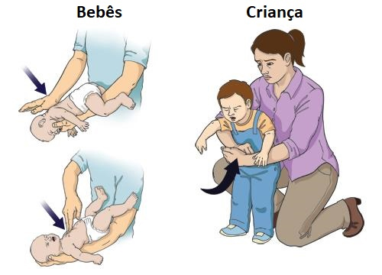

**COMO AGIR EM CASO DE ENGASGO POR CORPO ESTRANHO: MANOBRA DE HEIMLICH**

Posicione-se por trás e enlace a vítima com os braços ao redor do abdome (se for uma criança, ajoelhe-se primeiro), caso ela esteja consciente. Uma das mãos permanece fechada sobre a chamada “boca do estômago” (região epigástrica). A outra mão comprime a primeira, ao mesmo tempo em que empurra a “boca do estômago” para dentro e para cima, como se quisesse levantar a vítima do chão. Faça movimentos de compressão para dentro e para cima (como uma letra “J”), até que a vítima elimine o corpo estranho.

**REFERÊNCIA:**

Ministério da Saúde, 2023. https://www.saude.pr.gov.br/Pagina/Manobras-de-Desengasgo.

FONSECA, L. M. M., SCOCHI, C. G. S. Cuidados com o bebê prematuro: orientações para a família. Ribeirão Preto - SP: FIERP, 2015.